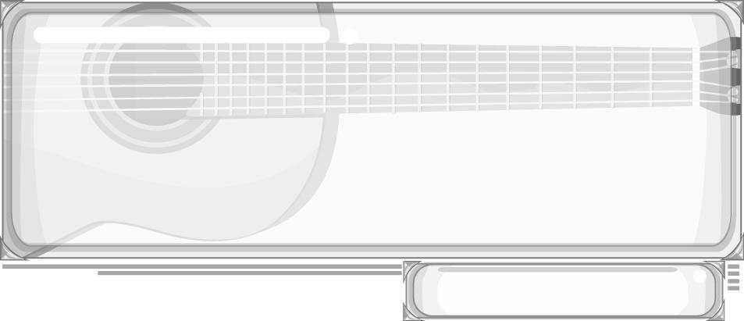
ชั้นประถมศึกษาปีที่ 6 เวลา 1 ชั่วโมง

หน่วยการเรียนรู้ที่ 9 การแสดงนาฏศิลป์และละคร
แผนการจัดการเรียนรู้ที่ 29 ระบำตารีกีปัส (2)

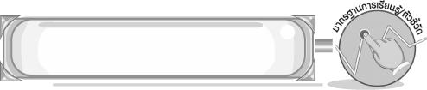
มาตรฐานการเรียนรู้/ตัวชี้วัด
มาตรฐานการเรียนรู้
ศ 3.1 เข้าใจและแสดงออกทางนาฏศิลป์อย่างสร้างสรรค์ วิเคราะห์ วิพากษ์วิจารณ์คุณค่าทางนาฏศิลป์ ถ่ายทอดความรู้สึก ความคิดอย่างอิสระ ชื่นชม และประยุกต์ใช้ในชีวิตประจำวัน
ตัวชี้วัด
ศ 3.1 ป.6/3 แสดงนาฏศิลป์และละครง่าย ๆ
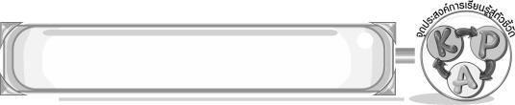
จุดประสงค์การเรียนรู้สู่ตัวชี้วัด

1. อธิบายเกี่ยวกับการแสดงระบำตารีกีปัส (K)
2. ปฏิบัติท่ารำระบำตารีกีปัส (P)
3. เห็นคุณค่าของการระบำตารีกีปัส (A)
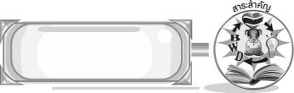
สาระสำคัญ

ระบำตารีกีปัส เป็นการแสดงพื้นเมืองของภาคใต้ ที่มีลีลาท่ารำที่สนุกสนานและมีเอกลักษณ์ มีอุปกรณ์การแสดงคือพัด เป็นการแสดงที่สวยงาม ควรค่าแก่การอนุรักษ์ไว้ให้คงอยู่สืบไป
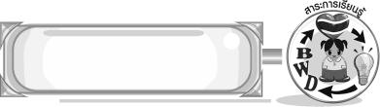
สาระการเรียนรู้

ระบำตารีกีปัส

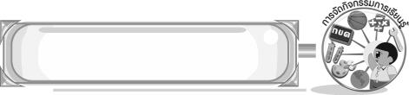

คุณลักษณะอันพึงประสงค์

รักความเป็นไทย
ตัวชี้วัดที่ 7.3 อนุรักษ์และสืบทอดภูมิปัญญาไทย

สมรรถนะสำคัญของผู้เรียน

➢ ความสามารถในการใช้ทักษะชีวิต

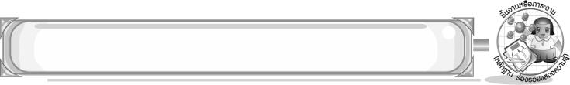
ชิ้นงานหรือภาระงาน (หลักฐาน ร่องรอยแสดงความรู้)
➢ ชิ้นงานที่ 16 เรื่อง ระบำตารีกีปัส
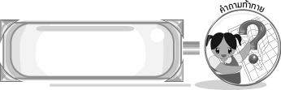
คำถามท้าทาย

➢ นักเรียนอยากประดิษฐ์ท่ารำเลียนแบบการประกอบอาชีพใด เพราะอะไร
การจัดกิจกรรมการเรียนรู้

1. ครูเปิดแถบบันทึกภาพการแสดงระบำตารีกีปัสให้นักเรียนดู แล้วให้นักเรียนร่วมกันแสดง
ความคิดเห็นโดยใช้ความรู้เดิม โดยครูใช้คำถาม ดังนี้
➢ การแสดงระบำตารีกีปัสเป็นการแสดงพื้นเมืองของภาคใด (ภาคใต้)
➢ นักเรียนชอบการแสดงระบำตารีกีปัสหรือไม่ (ชอบ/ไม่ชอบ)
➢ การแสดงระบำตารีกีปัสที่นักเรียนชมมีความสวยงาม พร้อมเพรียงกันหรือไม่
(ตัวอย่างคำตอบ สวยงาม พร้อมเพรียง)
2. ครูเปิดแถบบันทึกเสียงเพลงระบำตารีกีปัสและสาธิตท่าระบำตารีกีปัสให้นักเรียนดูทีละท่า แล้วให้นักเรียนปฏิบัติท่ารำตามทีละท่าจนถูกต้องพร้อมเพรียงกัน จากนั้นครูเปิดแถบบันทึกเสียงแล้วให้นักเรียนร่วมกันฝึกปฏิบัติท่าระบำตารีกีปัส โดยครูเป็นผู้ตรวจสอบ ให้คำแนะนำและดูแลอย่างใกล้ชิด
3. ให้นักเรียนแบ่งกลุ่ม 3 กลุ่ม ให้แต่ละกลุ่มฝึกปฏิบัติท่ารำระบำตารีกีปัสให้ถูกต้องพร้อมเพรียงกัน แล้วออกมาแสดงหน้าชั้นเรียนทีละกลุ่ม โดยครูและเพื่อนกลุ่มอื่นเป็นผู้ตรวจสอบและให้คำแนะนำ ถ้าพบข้อบกพร่อง และชื่นชมถ้าทำได้ถูกต้องพร้อมเพรียงกัน
4. ให้นักเรียนแต่ละกลุ่ม (กลุ่มเดิม) ร่วมกันสรุปความรู้เกี่ยวกับระบำตารีกีปัสลงในแผนภาพในกระดาษ A4 ดังตัวอย่างต่อไปนี้

การแต่งกายและอุปกรณ์การแสดง
..........................................................................................
..........................................................................................

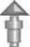
โอกาสในการแสดง
.........................................
.........................................
ประโยชน์ที่ได้รับ
.......................................
.........................................

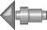
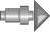
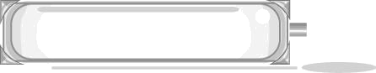
ระบำตารีกีปัส

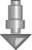

ทำนองเพลงและเครื่องดนตรี
ประกอบการแสดง
.......................................................
..............................................................
วิธีการส่งเสริมและอนุรักษ์
นาฏศิลป์พื้นเมือง
.........................................................
.................................................................

5. ให้นักเรียนและครูร่วมกันสรุปความรู้ ดังนี้
➢ ระบำตารีกีปัส เป็นการแสดงพื้นเมืองของภาคใต้ที่มีลีลาท่ารำที่สนุกสนานและ
มีเอกลักษณ์ มีอุปกรณ์ในการแสดงคือ พัด เป็นการแสดงที่สวยงาม ควรค่าแก่การอนุรักษ์ไว้ให้คงอยู่สืบไป
6. ให้นักเรียนร่วมกันแสดงความคิดเห็น โดยครูใช้คำถามท้าทาย ดังนี้
➢ นักเรียนอยากประดิษฐ์ท่ารำเลียนแบบการประกอบอาชีพใด เพราะอะไร
7. ให้นักเรียนทำชิ้นงานที่ 16 เรื่อง ระบำตารีกีปัส
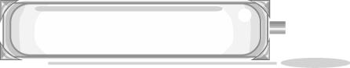

การจัดบรรยากาศเชิงบวก

ให้นักเรียนแสดงระบำตารีกีปัสอย่างอิสระ

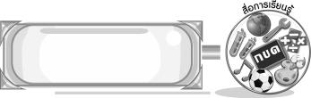
สื่อการเรียนรู้

- แถบบันทึกภาพ
- เครื่องเล่นแถบบันทึกภาพ
- แถบบันทึกเสียง
- เครื่องเล่นแถบบันทึกเสียง
- ชิ้นงานที่ 16 เรื่อง ระบำตารีกีปัส
- กระดาษ A4

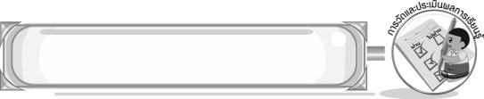
การวัดและประเมินผลการเรียนรู้

1. วิธีการวัดและประเมินผล
1.1 สังเกตพฤติกรรมของนักเรียนในการเข้าร่วมกิจกรรม
1.2 สังเกตพฤติกรรมของนักเรียนในการเข้าร่วมกิจกรรมกลุ่ม
1.3 ตรวจชิ้นงานที่ 16
2. เครื่องมือ
2.1 แบบสังเกตพฤติกรรมการเข้าร่วมกิจกรรม
2.2 แบบสังเกตพฤติกรรมการเข้าร่วมกิจกรรมกลุ่ม
3. เกณฑ์การประเมิน
3.1 การประเมินพฤติกรรมการเข้าร่วมกิจกรรม
ผ่านตั้งแต่ 2 รายการ ถือว่า ผ่าน
ผ่าน 1 รายการ ถือว่า ไม่ผ่าน
3.2 การประเมินพฤติกรรมการเข้าร่วมกิจกรรมกลุ่ม
คะแนน 9-10 ระดับ ดีมาก
คะแนน 7-8 ระดับ ดี
คะแนน 5-6 ระดับ พอใช้
คะแนน 0-4 ระดับ ควรปรับปรุง

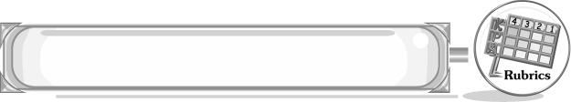
การประเมินผลตามสภาพจริง (Rubrics)

การประเมินชิ้นงานที่ 16 ให้ผู้สอนพิจารณาจากเกณฑ์การประเมินผลตามสภาพจริง (Rubrics)
เรื่อง ปฏิบัติท่าระบำตารีกีปัส
เกณฑ์การประเมิน | ระดับคะแนน
เกณฑ์การประเมิน | 4 | 3 | 2 | 1
ปฏิบัติท่าระบำตารีกีปัส | ปฏิบัติท่าระบำ  ตารีกีปัส ได้  สัมพันธ์กับหัวข้อ  ที่กำหนดและแตกต่างจากที่ครูยกตัวอย่าง มีการเชื่อมโยงให้เห็นถึงความสัมพันธ์กับตนเองและผู้อื่น | ปฏิบัติท่าระบำ  ตารีกีปัส ได้  สัมพันธ์กับหัวข้อ  ที่กำหนดและแตกต่างจากที่ครูยกตัวอย่าง แต่เชื่อมโยงให้เห็นเฉพาะตนเอง | ปฏิบัติท่าระบำ  ตารีกีปัส ได้สัมพันธ์กับหัวข้อที่กำหนดตามที่ครูยกตัวอย่าง แต่มีการดัดแปลงให้แตกต่าง | ปฏิบัติท่าระบำ  ตารีกีปัส ได้  สัมพันธ์กับหัวข้อที่กำหนดตามที่ครูยกตัวอย่าง


ข้อเสนอแนะของผู้บริหารสถานศึกษา

________________________________________________________________________________________________________________________________________________________________________________________________________________________________________________________________________________________________________________________________________________________________________________________________________________________________________________________________________________________________________________________________________________________________________________________________________________________________________________________________________________________________________________________________________________________________________________________________________________________________________________________________________________________________________________________________________________________________________________________________________________________________________________________________________________________________________________________________________________________________________________________________________________________________________________________________________________________________________________________________________________________________________________________________________________________________________________________________________________________________________________________________________________________________________________________________________________________________________________________________________________________________________________________________________________________________________________________________________________________________________________________________________________________________________________________________________________________________________________________________________________
________________________________________________________________________________________________________________________________________________________________________________________________________________________________________________________________________________________________________________________________________________________________

ลงชื่อ__________________ (ผู้บริหารสถานศึกษา)
(__________________)
_____/_____/_____

บันทึกหลังการสอน

ผลการจัดการเรียนการสอน
________________________________________________________________________________________________________________________________________________________________________________________________________________________________________________________________________________________________________________________________________________________________________________________________________________________________________________________
________________________________________________________________________________________

ปัญหา/อุปสรรค
________________________________________________________________________________________________________________________________________________________________________________________________________________________________________________________________________________________________________________________________________________________________________________________________________________________________________________________________________________________________________________________________________________

แนวทางแก้ไข
________________________________________________________________________________________________________________________________________________________________________________________________________________________________________________________________________________________________________________________________________________________________________________________________________________________________________________________________________________________________________________________________________________

ลงชื่อ__________________ (ผู้บันทึก)
(__________________)
_____/_____/_____

